**Cablofil**

**Chemins de câbles en fil et accessoires**

Légende :

● Choisissez si la ligne / le paragraphe doit subsister

● Choisissez quel mot / chiffre doit subsister

# Généralités

Cette spécification détermine les conditions techniques minimum requises concernant le choix et la mise en œuvre des chemins de câbles en fil et de ses accessoires.

## Usages

Le présent texte peut être utilisé pour tous les projets industriels et tertiaires.

## Normes d’utilisation

Les chemins de câbles filaires sont conformes à la norme internationale CEI 61537 des chemins de câbles filaires. Tous les rapports des tests exécutés (mécaniques et électriques en particulier) des chemins de câbles filaires, des accessoires et des supports sont disponibles à tout moment sur demande.

## Sélection de documents

Le matériel standard doit être fourni tel qu’il figure dans le catalogue du fabriquant.

Le responsable du chantier doit contrôler les documents techniques qui précisent au minimum :

* Le nom du constructeur
* La liste et les références des éléments constitutifs du chemin de câbles filaire
* Les dimensions utiles
* Les dimensions et le type de supports
* L’origine des matériels utilisés.

# Caractéristiques

## Caractéristiques générales

Le chemin de câbles sera du type CABLOFIL (figure 1).

Chaque élément de chemin de câbles en fil a une longueur de 3 mètres. Chaque élément est constitué d’un treillis soudé et ensuite plié qui reçoit un traitement de surface après fabrication. Le treillis est fabriqué avec un maillage de 50 x 100 mm au maximum.

Afin d’éliminer les risques de détérioration des câbles et de blessures pour l’installateur, le chemin de câbles filaire doit comporter un bord de sécurité : le fil longitudinal supérieur doit être soudé en T sur le fil transversal (figure 2).

## Critères mécaniques

La charge doit être déterminée pour correspondre avec la capacité de charge du chemin de câbles filaire. Cette charge est déterminée par le poids des câbles, les accessoires et les appareils éventuels à poser sur le chemin de câbles filaire.

C’est pourquoi le choix du chemin de câbles filaire adéquat doit se baser sur les graphiques de charge admissible qui doivent être fournis par le fabriquant.

La flexion du chemin de câbles filaire sera au maximum égale au 1/200ème de la distance entre deux supports. Exemple : on peut avoir une flexion maximum de 1 cm pour une portée de 2 m.

Les éclisses entre 2 éléments de chemin de câbles seront positionnées en dehors des supports et idéalement à une distance du support égale au 1/5ème de la portée.

Dans le cas d’une portée de 2 m et pour éviter que les éclisses ne se trouvent au niveau du support, il suffit de placer la première éclisse à une distance de 0,5 m du support le plus proche.

Afin de pouvoir anticiper les futurs besoins et de permettre de réaliser des adaptations de l’installation électrique, la capacité de charge du chemin de câbles doit comporter une réserve de 20 à 30 %.

## Résistance à la corrosion

L’environnement est le facteur principal dans le choix du traitement de surface ou du type de métal du chemin de câbles en fil. Les différents traitements de surface et/ou types d’acier pour les chemins de câbles filaires sont les suivants :

* PG : galvanisation avant fabrication selon la norme EN 10244-2
* GS : galvanisation avant fabrication par procédé sendzimir selon la norme EN 10142
* EZ : électrozingage après fabrication selon la norme EN 12329
* EZ+ : zingage électrolytique+ est le zingage électrolytique plus un revêtement organique selon la norme CEI 61537
* GC : galvanisation à chaud après fabrication selon la norme EN 1461
* ZnAl : zinc aluminium selon la norme CEI 61537
* ZnNi : zinc nickel selon la norme CEI 61537
* ZnMg : zinc magnésium selon la norme CEI 61537
* 304L : acier inoxydable 304L selon la norme AISI 304L
* 316L : acier inoxydable 316L selon la norme AISI 316L

Afin de pouvoir garantir une résistance optimale à la corrosion, les aciers inoxydables doivent être décapés et passivés.

Il est également important de s’assurer de la compatibilité de traitement de surface entre les chemins de câbles filaires et les accessoires :

|  |  |  |
| --- | --- | --- |
| **Chemin de câbles en fil** | **Accessoires / supports / fixations** | **Classe de corrosion** |
| EZ / EZ+ / PG | EZ / GS | 3 |
| GC | GC / ZnL / ZnNi / ZnMg | 5 |
| ZnAl | GC / ZnL | 5 |
| ZnAl | ZnNi / ZnMg | 8 |
| 304L | 316L | 8 |
| 316L | 316L | 8 |

Le choix du traitement de surface ou du type d’acier dépend en grande partie de l’environnement :

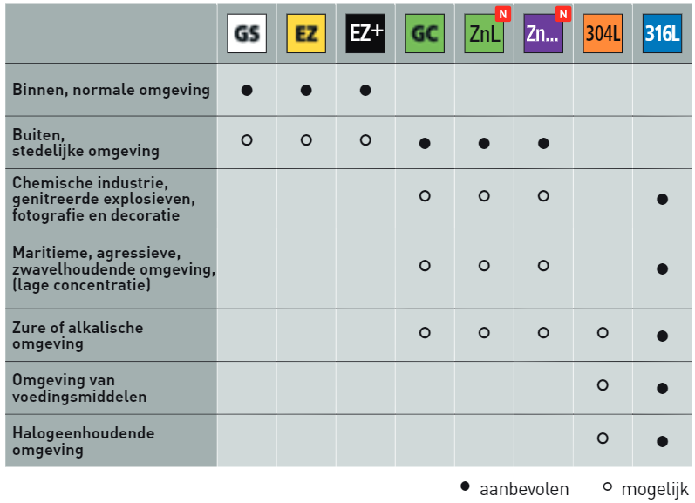

## Dimensions du chemin de câbles en fil

Hauteurs possibles de l’aile (dimension intérieure)

* 30 mm
* 54 mm
* 80 mm
* 105 mm
* 150 mm

Largeurs possibles (dimension intérieure) pour des hauteurs d’aile de 30, 54 ou 105 mm :

* 50 mm sauf pour une hauteur d’aile 105 mm
* 100 mm
* 150 mm
* 200 mm
* 300 mm
* 400 mm
* 500 mm
* 600 mm

## Conception du chemin de câbles en fil

La quantité nécessaire de longueurs de chemin de câbles devra être fournie pour réaliser le cheminement prévu avec les pièces en T, les coudes de petit et grand rayon, les changements de niveaux et les réductions. Ces assemblages seront réalisés sur place.

La réalisation de toutes ces différentes formes s'effectuera en coupant sur mesure le chemin de câbles et en le repliant.

Afin de garantir une coupe nette et soignée, il faudra utiliser une pince coupante avec des lames aiguisées en biais dans le but d’éviter des dégâts aux câbles et des blessures à l’installateur.

## Les couvercles

Les couvercles sont munis d'une rainure dans le sens longitudinal pour la pose des clips de montage. Par ailleurs, les couvercles sont munis de languettes latérales qui sont faciles à replier autour du fil de rive du chemin de câbles (figure 3).

Afin de garantir la protection contre la corrosion, les couvercles doivent avoir un traitement de surface équivalent ou être du même type d'acier que le chemin de câbles.

Largeurs possibles :

* 50 mm
* 100 mm
* 150 mm
* 200 mm
* 300 mm
* 400 mm
* 500 mm
* 600 mm

## Les cloisons de séparation

La cloison de séparation sera fermée, elle disposera d’un bord de sécurité et se fixera sans vis.

Afin de garantir la protection contre la corrosion, les cloisons de séparation doivent avoir un traitement de surface équivalent ou être du même type d'acier que le chemin de câbles.

Hauteurs de l'aile possible :

* 30 mm
* 50 mm
* 100 mm

## Éclissage des éléments de chemins de câbles

Afin de conférer à l’ensemble du cheminement une rigidité mécanique et assurer la continuité électrique, tous les éléments du chemin de câbles seront reliés entre eux par des éclisses en acier ressort, équipées de renforts longitudinaux et de dispositifs permettant de verrouiller le fil de rive (figure 4).

Afin d'assurer la protection contre la corrosion, les éclisses doivent avoir un traitement de surface équivalent ou être du même type d'acier que le chemin de câbles.

## Fixation des chemins de câbles

Le choix des fixations dépendra de la configuration de l’installation et de la charge devant être supportée par ces fixations. Cette charge tiendra compte du poids du chemin de câbles, des câbles et des appareils et accessoires fixés sur le chemin de câbles.

Afin d’éviter les problèmes d’adaptation pouvant exister entre les matériels de différents fabriquants, les accessoires et autres supports devront être fournis par le même fabriquant que celui du chemin de câbles en fil.

Dans tous les types de fixation (fixation au plafond, fixation murale et montage au sol), on utilisera les supports prévus par le fabriquant et on respectera les consignes de pose fournies par le fabriquant.

Afin d’optimiser les temps de pose et si le montage le permet, on utilisera des supports sans vis du type rail dont il suffira de rabattre les pattes de verrouillage pour fixer le chemin de câbles (figure 5).

Afin d'assurer la protection contre la corrosion, les supports doivent avoir un traitement de surface équivalent ou être du même type d'acier que le chemin de câbles.

# Règles d’installation électrique : mise à la masse – sécurité des personnes et des biens - CEM

La bonne mise en œuvre du chemin de câbles facilitera l'obtention d'un réseau équipotentiel de masse maillé indispensable pour la sécurité des personnes, des biens et pour une compatibilité électromagnétique (CEM) correcte de l'installation.

Le chemin de câbles filaire métallique sera utilisé pour toutes les sortes de câbles (courant fort et courant faible).

Le chemin de câbles filaire sera intégré au réseau de mise à la masse de l'installation.

Le cheminement (chemin de câbles + éclisses) présentera une bonne continuité électrique et satisfera complètement aux essais décrits dans la norme produit CEI 61537 des chemins de câbles en fil.

Les règles d'installation suivantes doivent être respectées :

* Séparation du réseau d'énergie et du réseau des courants faibles
* Pour le placement des câbles en cheminement parallèle dans le chemin de câbles filaire métallique, il faut respecter une distance ≥ 30 cm entre les réseaux distincts précités
* Un angle de 90° doit être respecté lors du croisement de différents chemins de câbles
* Un raccordement à la masse doit avoir lieu au minimum tous les 15 à 20 mètres.  
  Pour les cheminements d'une longueur ≤ 15 m, une mise à la masse à chaque extrémité sera nécessaire et suffisante.

Les différentes méthodes de raccordement à la masse sont les suivantes :

* Utilisation d’un conducteur de masse, généralement en cuivre. Pour relier le conducteur de masse au chemin de câbles, il est nécessaire et obligatoire d’utiliser un connecteur de liaison. Il est interdit de réaliser une liaison directe avec du zinc et du cuivre.  
  On peut utiliser :
  + Un connecteur en alliage d’aluminium
  + Une borne bimétallique avec un pignon en laiton compatible avec le cuivre et un pignon en aluminium compatible avec le zinc.
* Raccordement par une tresse métallique aux autres structures métalliques afin de se relier au réseau de masse.

|  |  |
| --- | --- |
| CEM | Pour satisfaire à la directive CEI 1000-5-X en matière de CEM, tous les chemins de câbles doivent être raccordés selon les règles de l'art de manière équipotentielle. Pour ce faire, il faut utiliser des fils de masse tressés à plat (livrés par un fournisseur tiers). |
| Norme | Les chemins de câbles en fil et les matériels de suspension répondent à la norme produit CEI EN 61537. |

# Caractéristiques techniques

|  |  |
| --- | --- |
| Matériel | *Acier :*  *● Électrozingué (EZ)*  *● Électrozingué + (EZ+ noir)*  *● Galvanisé à chaud (GC)*  *● Zinc Aluminium (ZnAl)*  *Acier résistant à la corrosion (AISI) :*  *● Inox 304L (304L)*  *● Inox 316L (316L)* |
| Type de chemin de câbles en fil | *● CF*  *● FCFA (avec une éclisse intégrée)*  *● CFC / ● CFG*  *● TXF (35 x 35 mm)*  *● G-mini (49 x 49 mm)*  *● HDF / ●TRI HDF* |

Dimensions (largeur x hauteur)

|  |  |
| --- | --- |
| Type CF  H30/54/80/105/150 mm | *●EZ ●EZ+ ●GC ●ZnAl ●304L ●316L*  ●*50 x ...* ●*100 x …* ●*150 x …* ●*200 x ...* ●*300 x ...*  ●*400 x* ...●*500 x ...* ●*600 x ...* mm |
| Type FCFAuto  H54 mm | *●EZ*  ●*100 x …* ●*150 x …* ●*200 x ...* ●*300 x ...*  ●*400 x …*●*500 x ...* ●*600 x ...* mm |
| Type CFC  H50 mm | *●GC ●304L●316L*  ●*50 x …* ●*100 x …* ●*150 x …* ●*200 x …* ●*300 x …* ●*400 x* … |
| Type CFG  H50 mm | *●EZ ●GC*  ●*100 x …* ●*150 x …* ●*200 x ...* |
| Type TXF  H35 mm | *●EZ ●GC*  ●*35 x 35 mm* |
| Type G-mini  H49 mm | *●EZ ●316L*  ●*49 x 49 mm* |
| Type TRI HDF  H80 mm | *●ZnAl*  ●*80 x 100 mm* |
| Type HDF  H105 mm | *●EZ ●GC ●316L*  ●*100 x …* ●*150 x …* ●*200 x …* ●*300 x ...*  ●*400 x* … ● *500 x …* ● *600 x …* mm |
| Longueur | *●3000 mm* |

# Annexes

|  |  |
| --- | --- |
| Figure 1 : chemin de câbles en fil | **CF54** |
| Figure 2 : bord de sécurité, fil supérieur soudé en T | **CF54** |
| Figure 3 : couvercle avec renforts longitudinaux | **CVN** |
| Figure 4 : éclisse en acier ressort | **edrn** |
| Figure 5 : Support sans boulons et écrous avec pattes rabattables | RCSN |